Catatan Revisi Game KIFC
Mohon terapkan catatan berikut sesuai gambar layar di kolom kiri. Bagian yang berlabel alternatif merupakan pilihan konsep untuk dibahas terlebih dahulu.

01 Tampilan awal
Gambar layar | Catatan revisi untuk vendor
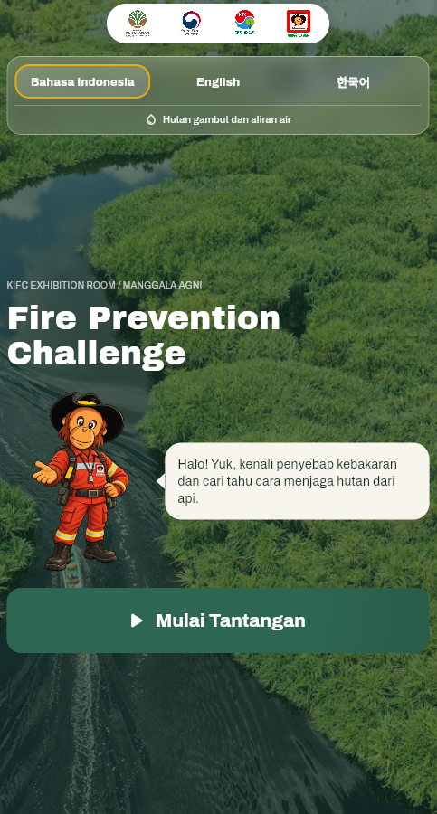 | Latar belakang  Pertahankan foto hutan yang digunakan saat ini. Tambahkan lapisan gradasi gelap tipis pada area teks agar tulisan lebih jelas, tanpa membuat seluruh foto terlalu gelap.  Judul dan tipografi  Perjelas hierarki ukuran dan posisi judul Fire Prevention Challenge agar menjadi fokus utama. Sesuaikan jarak antara judul, deskripsi, maskot, dan tombol agar lebih seimbang.  Kotak dialog  Rapikan bentuk, ukuran, dan warna kotak dialog agar selaras dengan tampilan keseluruhan. Atur jarak teks dari tepi kotak dan jarak antarbaris supaya nyaman dibaca.  Tombol Mulai Tantangan  Pertahankan ukuran tombol yang sudah cukup besar. Perjelas kontras, label, dan respons saat disentuh agar tombol terlihat dapat ditekan dan mudah digunakan.  Komposisi layar  Sesuaikan keseimbangan tata letak, warna, dan jarak antarelemen untuk layar sentuh 42 inci dengan orientasi portrait.

02 Menyusun tiga unsur api
Gambar layar | Catatan revisi untuk vendor
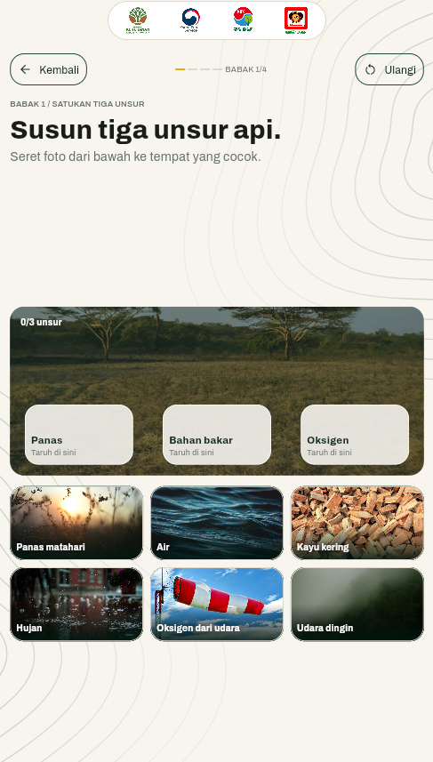 | Mekanisme utama  Semua kartu gambar dapat diseret. Pemain hanya dapat melanjutkan setelah ketiga unsur ditempatkan dengan benar. Jika ada pilihan yang salah, tampilkan alasan singkat dan beri kesempatan mencoba kembali. Setelah seluruh unsur benar, tampilkan animasi api pada gambar utama.  Alternatif konsep  Sebagai alternatif, hapus tiga kotak berlabel Panas, Bahan Bakar, dan Oksigen. Pemain menyeret kartu langsung ke gambar utama. Animasi api muncul setelah tiga unsur yang benar terkumpul.  Perbaikan kartu gambar  Ganti Panas matahari dengan contoh sumber panas yang lebih jelas, seperti percikan api, panas akibat gesekan, atau percikan akibat korsleting listrik. Ganti gambar oksigen dengan visual yang lebih mudah dipahami.  Penjelasan untuk pilihan yang tidak sesuai  Air: “Air bukan salah satu unsur dalam Segitiga Api.”  Hujan: “Hujan bukan salah satu unsur dalam Segitiga Api.”  Udara dingin: pilihan ini berpotensi membingungkan karena tetap mengandung oksigen. Disarankan menggantinya dengan Batu, dengan penjelasan “Batu bukan unsur yang dicari dalam Segitiga Api.”  Teks ketika jawaban benar  “Tepat! Api dapat menyala ketika panas yang cukup, bahan bakar, dan oksigen bertemu. Ketiga unsur ini disebut Segitiga Api. Mengurangi salah satu unsur dapat membantu mengendalikan api.”

03 Penjelasan segitiga api
Gambar layar | Catatan revisi untuk vendor
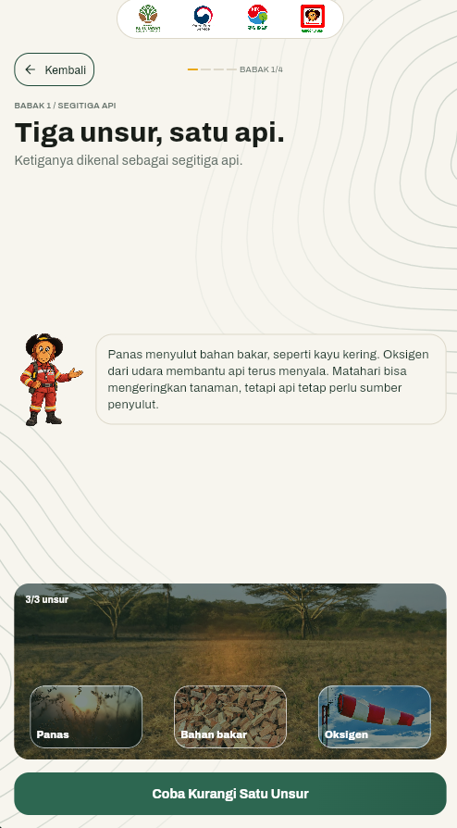 | Judul pengganti  “Api Dapat Muncul Saat Tiga Unsur Bertemu”  Subjudul pengganti  “Kebakaran dapat terjadi di mana saja jika panas yang cukup, bahan bakar, dan oksigen bertemu.”  Narasi maskot  “Kebakaran dapat terjadi ketika panas yang cukup, bahan bakar, dan oksigen bertemu. Aktivitas manusia dapat mempertemukan ketiga unsur tersebut. Karena itu, pencegahan penting dilakukan agar kebakaran tidak terjadi.”  Alternatif narasi singkat  Jika ruang teks terbatas, gunakan: “Api dapat muncul ketika panas yang cukup, bahan bakar, dan oksigen bertemu. Aktivitas manusia dapat menjadi pemicunya.”  Pilih salah satu versi narasi; jangan menampilkan keduanya sekaligus.  Tata letak dan keterbacaan  Kurangi ruang kosong di tengah layar. Perbesar maskot dan area narasi secara proporsional. Perjelas label tiga kartu di bagian bawah tanpa membuat tampilan terlalu padat.

04 Simulasi mengurangi unsur api
Gambar layar | Catatan revisi untuk vendor
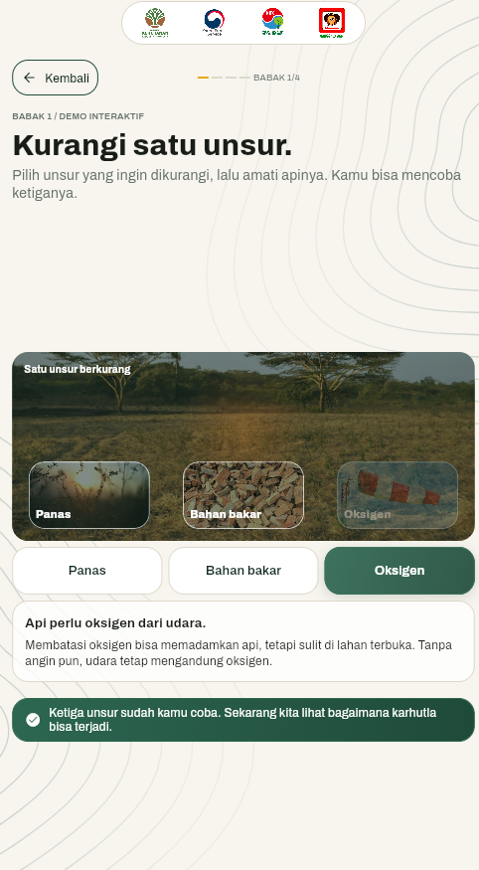 | Catatan utama  Tujuan pembelajaran dan manfaat interaksi pada layar ini belum terlihat jelas. Interaksi perlu menunjukkan hubungan antara unsur yang dipilih dan perubahan pada api.  Arah perbaikan konsep  Jika layar dipertahankan, buat perubahan visual yang mudah diamati ketika pemain mengurangi panas, bahan bakar, atau oksigen. Sertakan penjelasan singkat tentang pengaruh unsur tersebut terhadap api.  Alternatif penyederhanaan  Jika materi dan interaksinya hanya mengulang layar sebelumnya, layar ini dapat dipertimbangkan untuk dihapus. Mohon vendor mengusulkan perbaikan konsep atau penghapusan layar untuk dibahas bersama KIFC sebelum diterapkan.

05 Pengertian kebakaran hutan
Gambar layar | Catatan revisi untuk vendor
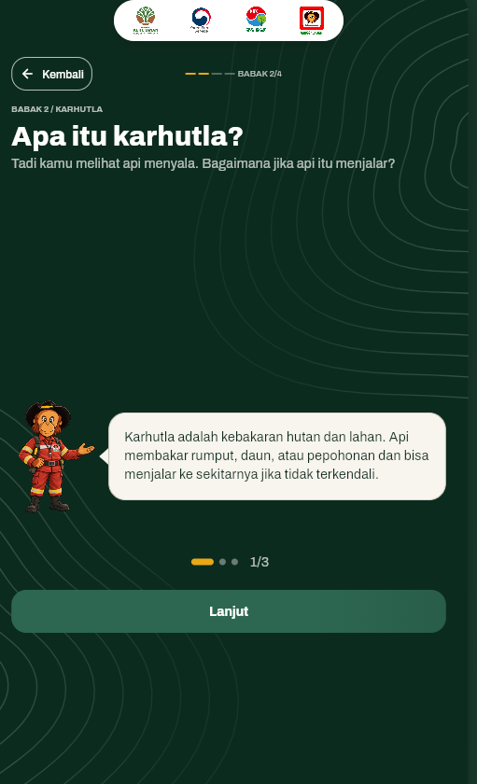 | Judul pengganti  “Tapi, Apa Itu Kebakaran Hutan?”  Narasi maskot pengganti  “Kebakaran hutan adalah peristiwa terbakarnya vegetasi dan bahan organik di kawasan hutan, dengan api yang menyebar secara bebas dan tidak terkendali.”  Penerapan  Ganti judul dan narasi lama dengan teks di atas. Pertahankan penyajian yang singkat agar definisi mudah dipahami pengunjung.

06 Penyebab kebakaran hutan
Gambar layar | Catatan revisi untuk vendor
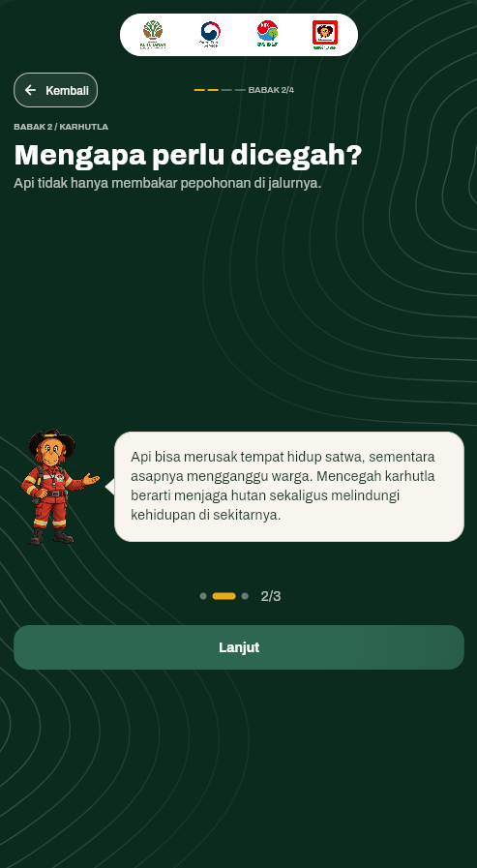 | Judul pengganti  “Mengapa Kebakaran Hutan Bisa Terjadi?”  Subjudul pengganti  “Kebakaran hutan dapat terjadi ketika tiga unsur api bertemu.”  Narasi maskot pengganti  “Kebakaran hutan dapat terjadi ketika panas yang cukup, bahan bakar, dan oksigen bertemu dalam kondisi yang memungkinkan api menyala. Aktivitas manusia dapat mempertemukan ketiga unsur tersebut sehingga meningkatkan risiko kebakaran.”  Penerapan  Ganti seluruh judul, subjudul, dan narasi pada layar ini agar membahas penyebab kebakaran secara konsisten.

07 Pentingnya pencegahan kebakaran hutan
Gambar layar | Catatan revisi untuk vendor
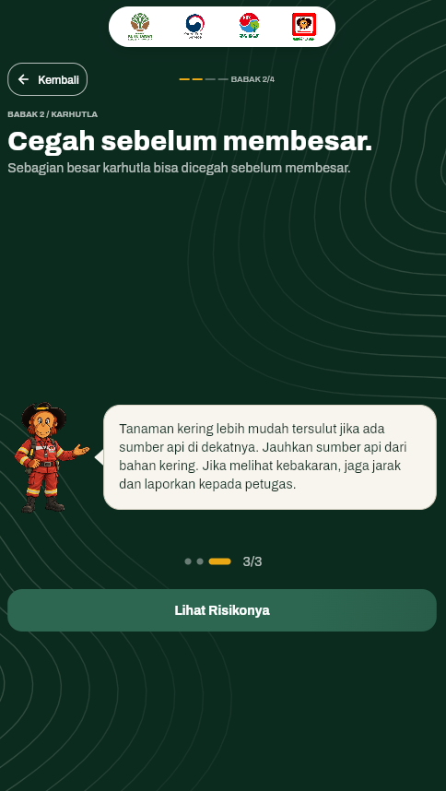 | Judul pengganti  “Mengapa Kebakaran Hutan Perlu Kita Cegah?”  Narasi maskot pengganti  “Kebakaran hutan merusak lingkungan dan menimbulkan kerugian ekologis, ekonomi, sosial budaya, serta politik. Kerusakan tersebut mengganggu kemampuan hutan untuk menjalankan fungsinya dengan baik.”  Penerapan  Tampilkan keempat aspek dampak secara jelas dalam narasi. Gunakan kalimat utuh agar hubungan antara kerusakan akibat kebakaran dan terganggunya fungsi hutan mudah dipahami.

08 Kuis kebakaran pada hutan rawa gambut
Gambar layar | Catatan revisi untuk vendor
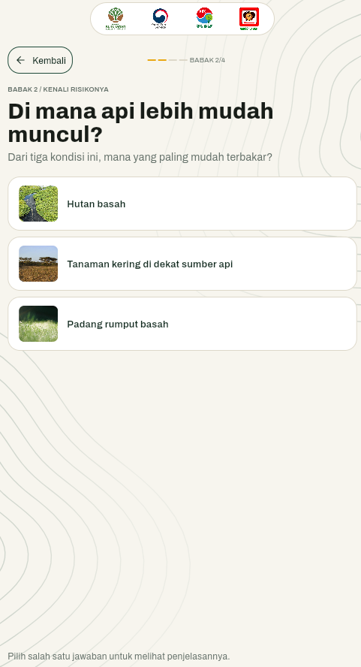 | Pertanyaan pengganti  “Pada jenis hutan manakah kebakaran dapat membara di bawah permukaan tanah sehingga sulit dipadamkan?”  Subjudul  “Pilih jenis hutan yang memiliki lapisan gambut.”  Pilihan jawaban  A. Hutan mangrove  B. Hutan rawa gambut  C. Hutan pada tanah mineral  Kunci jawaban  B. Hutan rawa gambut. Gunakan format pilihan tunggal.  Umpan balik jawaban benar  “Tepat! Kebakaran di hutan rawa gambut yang mengering sulit dipadamkan karena api dapat membara di bawah permukaan tanah. Bara sulit terdeteksi dan dapat memicu api kembali meskipun api di permukaan sudah padam.”  Umpan balik jawaban salah  “Belum tepat. Coba ingat jenis hutan yang memiliki lapisan tanah organik tebal. Api dapat membara di dalam lapisan tersebut sehingga sulit dipadamkan.”

09 Karakteristik kebakaran pada ekosistem gambut (yang ini nanti saya follow up lagi atau kalau kamu ada ide baru tentang materi yang saya tulis itu, kabarin ya)
Gambar layar | Catatan revisi untuk vendor
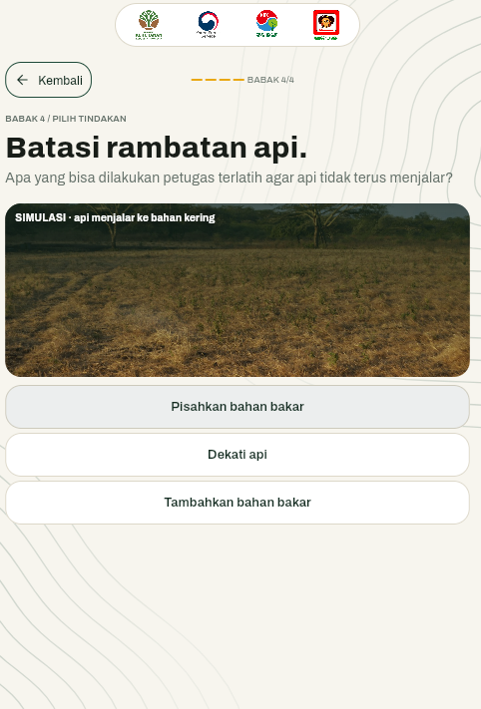 | Perubahan konten  Ganti materi Batasi rambatan api dengan karakteristik kebakaran hutan pada ekosistem gambut.  Judul pengganti  “Apa Saja Karakteristik Kebakaran di Ekosistem Gambut?”  Tiga informasi yang harus ditampilkan  1. Api dapat membara di bawah permukaan tanah.  2. Kebakaran sulit dipadamkan.  3. Api dapat menyala kembali.  Cara penyajian  Ketiga pernyataan tersebut benar. Jangan menyajikannya sebagai pilihan tunggal yang saling meniadakan. Gunakan tiga kartu informasi yang dapat disentuh, atau format pilihan jamak apabila tetap dijadikan kuis.

10 Tantangan mengenali dampak kebakaran
Gambar layar | Catatan revisi untuk vendor
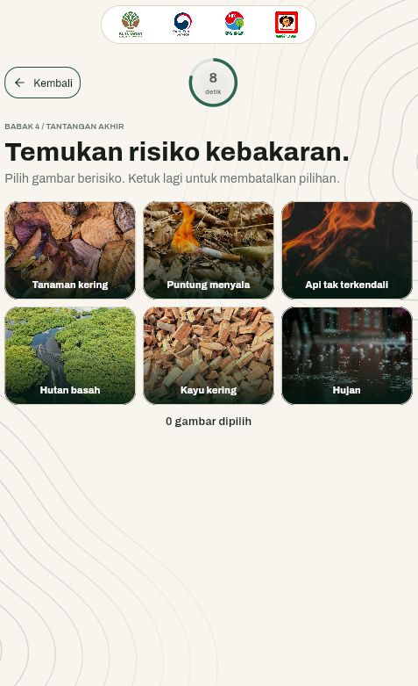 | Waktu permainan  Durasi saat ini terlalu singkat. Perpanjang waktu agar pengunjung sempat membaca pertanyaan, memahami gambar, dan memilih jawaban. Tentukan durasi akhir setelah uji keterbacaan dan penggunaan pada layar sentuh.  Perubahan pertanyaan  Ganti pertanyaan tentang risiko kebakaran menjadi pertanyaan tentang dampak kebakaran hutan, khususnya pada ekosistem gambut.  Teks pertanyaan  “Apa Saja Dampak Kebakaran Hutan pada Ekosistem Gambut?”  Instruksi  “Pilih semua dampak yang sesuai.”  Pilihan jawaban(hijau yang benar)  Kabut asap.  Kerusakan ekosistem.  Emisi karbon tinggi.  Penurunan tinggi permukaan tanah atau subsidens.  Peningkatan kualitas udara.  Peningkatan cadangan karbon dalam tanah gambut.

11 Layar hasil akhir
Gambar layar | Catatan revisi untuk vendor
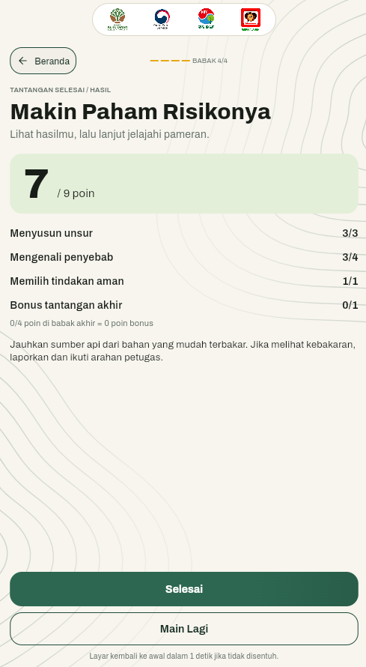 | Tambahan pesan penutup  Tambahkan kalimat berikut pada layar hasil akhir:  “Mencegah Kebakaran Lebih Baik daripada Memadamkan.”  Penempatan  Tempatkan pesan pada area yang mudah terlihat dan terbaca, tanpa mengganggu informasi skor serta tombol Selesai dan Main Lagi.
Catatan tambahan untuk keseluruhan game:
- Buat permainan lebih hidup dan tidak monoton. Tambahkan variasi interaksi, transisi antarhalaman, serta respons visual saat pemain menyentuh tombol atau memilih jawaban agar permainan terasa lebih menarik.
- Tingkatkan animasi dan penggunaan latar bergerak. Pertimbangkan penggunaan animasi 3D atau video sebagai latar pada bagian yang sesuai, sehingga tampilan tidak hanya mengandalkan gambar statis. Pastikan gerakannya halus dan tidak mengganggu keterbacaan teks.
- Perkaya tampilan setiap layar. Sebagian besar layar saat ini masih terlihat terlalu polos. Tambahkan elemen visual yang relevan dengan materi, seperti suasana hutan, detail lingkungan, atau animasi pendukung. Atur komposisinya agar tetap rapi, mudah dipahami, dan tidak terlalu ramai.
- Tambahkan musik latar dan efek suara. Gunakan musik latar yang sesuai dengan suasana hutan dan tema permainan agar pengalaman bermain terasa lebih hidup. Tambahkan suara alam serta efek suara saat tombol disentuh, jawaban dipilih, atau tantangan diselesaikan. Atur volumenya agar nyaman didengar dan tidak mengganggu narasi maupun aktivitas di ruang pameran. Sediakan pengaturan volume dan tombol untuk menonaktifkan suara.

